Министерство образования и науки Республики Бурятия
Государственное бюджетное учреждение дополнительного образования
«Ресурсный эколого-биологический центр
Республики Бурятия»
Объединение «Экология»

Всероссийский конкурс юных исследователей окружающей среды
им. Б.В. Всесвятского
Номинация «Юные исследователи»

«Комплексная оценка семенного материала сосны сибирской»

Выполнил: Дашеев Зоригто, ученик 7 класса
Руководитель: Мостович Елена Александровна, педагог дополнительного образования I категории ГБУ ДО «РЭБЦ РБ»

г. Улан-Удэ, 2026 г.

Содержание
Введение | 3
1. Теоретическая часть | 3
1.1 Литературный обзор и краткая характеристика сосны сибирской и ее семян | 3
1.2. Методика исследования качества семян | 4
2. Результаты практических исследований | 6
Заключение | 8
Список литературы | 9
Приложение 1.

Введение
Сосна сибирская, сосна кедровая сибирская или кедр сибирский (Pinus sibirica) является одной из важнейших хвойных пород, произрастающих в лесах Сибири и на Дальнем Востоке России, и на территории Республики Бурятия. Она не только представляет собой ценный ресурс для лесной и пищевой промышленности, но и играет ключевую роль в экосистемах региона. Качество семян сосны сибирской влияет на прорастание и адаптацию к условиям естественной среды, представляет собой актуальную и важную область исследования.
Цель: провести изучение семенного материала сосны сибирской посредством определения жизнеспособности семян и проведения фитопатологического анализа для комплексной оценки.
Такие исследования позволяют оценить посевные качества семян, выявить потенциальные риски и разработать рекомендации для успешного лесовосстановления.
Задачи:
- Провести анализ семенного материала сосны сибирской посредством определения жизнеспособности семян и проведения фитопатологического анализа лабораторию в Центре защиты леса Республики Бурятия
- Освоить методику анализа семенного материала сосны сибирской, направленную на определение жизнеспособности семян и выявление возможных заболеваний с помощью фитопатологического анализа.
- Определить вид заболеваний семян с применением микроскопа (определение по ГОСТу 13056.5-76).
- Проанализировать полученные результаты исследований семян и сформулировать выводы для оценки их качества.
Объект исследования – семена сосны сибирской.
Предмет исследования – заболевания и жизнеспособность семян сосны сибирской.
Методы исследования: наблюдение, сравнение, опытные работы в лаборатории Центра защиты Леса Республики Бурятии

1. Теоретическая часть
1.1 Литературный обзор и краткая характеристика сосны сибирской и ее семян.
Кедр сибирский (Pinus sibirica Du Tour), вид рода Сосна (семейство Сосновые – Pinaceae), доминирует в темнохвойных лесах Сибири и Урала – от 48° до 68° с.ш., образуя основу уникальных кедрачей. Узнается по мощному, часто многовершинному стволу с серо-бурой трещиноватой корой, густой темно-зеленой хвое длиной 8-12 см (в пучках по 5 штук) и крупным (8-13 см), нераскрывающимся фиолетово-коричневым шишкам, содержащим знаменитые “кедровые орешки” (семена). Это типично теневыносливая, но медленнорастущая порода (прирост в высоту до 30-40 лет – 15-25 см/год). Кедр требователен к влажности воздуха и почвы (оптимальны осадки >600 мм/год), предпочитает свежие, хорошо дренированные, глубокие суглинки и супеси с кислой реакцией (pH 4.0-6.0). Обладает исключительным долголетием (600-800 лет, отдельные особи >1200 лет), достигая высоты 35-40 м и диаметра ствола 1.5-2 м. Экосистемы кедрачей (кедровые леса) – важнейшие климаторегуляторы и хранилища биоразнообразия; кедровые орешки – высококалорийный корм для 70+ видов животных (медведь, соболь, белка, кедровка, бурундук), а смола (живица) обладает выраженными фитонцидными и антисептическими свойствами, формируя специфический микроклимат[6].
Сосна сибирская выполняет многофункциональные экологические роли, включая углеродное захранилище, защиту от эрозии и улучшение почвенного качества (Богданов и Малышева, 2021). Дерево служит важным элементом экосистемы, обеспечивая среду обитания для множества флоры и фауны. Оно также способствует сохранению биоразнообразия, создавая уникальные лесные сообщества, в которых обитают различные виды млекопитающих и птиц.
Сосна сибирская (Pinus sibirica) — это вечнозеленое хвойное дерево, которое занимает ключевую позицию в лесных экосистемах Сибири и Дальнего Востока России. Это дерево известно своей долговечностью, высотой и уникальными свойствами древесины и семян, которые имеют важное значение как для экологии, так и для экономики региона. В этом докладе мы рассмотрим основные экологические, экономические и культурные аспекты сосны сибирской.
Качество и срок хранения семян оказывают значительное влияние на их жизнеспособность. Исследования показывают, что семена кедрового ореха могут сохранять жизнеспособность до 4-5 лет при правильных условиях хранения, которые включают низкую температуру и низкую влажность [1].
Разнообразные методы хранения, такие как использование холодильников или специальных контейнеров для семян, были изучены, и их эффективность была продемонстрирована в ряде исследований [9].
Внешние факторы, такие как изменение климата и воздействие загрязняющих веществ, могут иметь значительное влияние на жизнеспособность семян кедрового ореха. Изменения в осадках и температурных режимах оказывают воздействие на условия прорастания и качество семян [9].

  - Методика исследования.
В лабораторных условиях Центра защиты леса Республики Бурятия применялись такие методы:
- ГОСТ 13056.5-76 «Деревья и кустарники. Методы фитопатологического анализа».
Фитопатологический анализ направлен на выявление грибных, бактериальных и других инфекционных поражений семян. Он включает осмотр семян под микроскопом, посев на питательные среды для идентификации возбудителей.
Для определения внутренней зараженности из разных мест среднего образца по ГОСТ 13056.1-67 (в данном методе описаны правила отбора образцов, уделяя внимание внешнему состоянию семян Сосны сибирской), отбирают не менее 200 семян. Из них выделяют 100 семян.
Для проведения анализа применяют:
Автоклав;
- Чашки Петри:
- Лампы бактерицидные;
- Микроскоп;
- Термостаты суховоздушные;
- Шкаф сушильный.
- ГОСТ 13056.7-93 «Семена деревьев и кустарников. Методы определения жизнеспособности». Данный метод позволяет оценить жизнеспособность не проросших полнозернистых семян для полной оценки всхожести.
Жизнеспособность семян — это процент живых семян в партии. Для сосны сибирской (кедровой) её определяют методом окрашивания зародышей индигокармином. Семена замачивают, освобождают от скорлупы, снова помещают в воду, а затем зародыши окрашивают. Живые клетки зародыша непроницаемы для раствора индигокармина, поэтому не окрашиваются или окрашиваются незначительно. Нежизнеспособные зародыши полностью впитывают краситель.
Для определения жизнеспособности из разных мест среднего образца по ГОСТ 13056.1-67 (в данном методе описаны правила отбора образцов, уделяя внимание внешнему состоянию семян Сосны сибирской), отбирают не менее 500 семян. Из них выделяют 400 семян. Семена сухие или замоченные на 1 час освобождают от семенной кожуры и помещают в воду на 24 часа. Далее срезают часть эндосперма вдоль зародыша, обнажая его. Очищенные ядра сосны сибирской надрезают вдоль и извлекают зародыш. Зародыши помещают в чашки Петри по 100 шт., 4 повторности.
Для оценки жизнеспособности семян используется раствор с индигокармином, который заранее подготовлен по методике в ГОСТ 13056.7-93.
- Для проведения анализа применяют:
- Чашки Петри
- Пинцеты
- Иглы препарирования
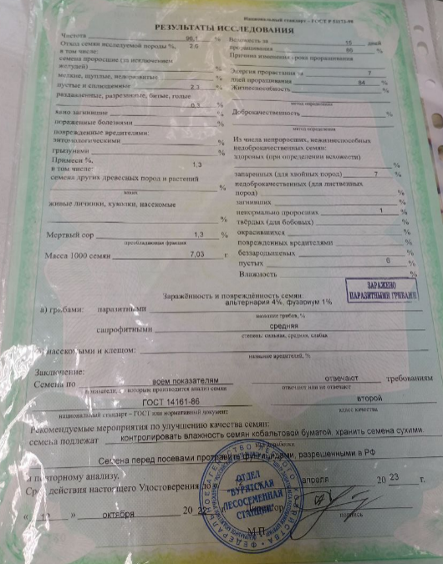
- Скальпели
- Шпатели
- Тиски
- Доски разборочные
- Бумагу фильтровальную лабораторную по ГОСТ 12026 Индигокармин
- Воду дистиллированную ГОСТ 6709 или свежевскипяченную
- Стаканчики химические и колбы вместимостью 50, 100 или 1000 см³
Рис. 1. Образец документа о результатах исследования

- ГОСТ 14161.86 «Семена хвойных древесных пород. Посевные качества. Технические условия». Настоящий стандарт распространяется на семена хвойных пород, предназначенные для посева.
Оценка качества семян позволяет классифицировать семена по классам качества (например, 1-й или 2-й класс) и определить их пригодность для посева.
Показатели жизнеспосбности семян:
- 70% относятся ко 2 классу;
-85% относятся к 1 классу.
Семенной материал, отнесённый к первому и второму классам, обладает необходимыми посевными качествами и подходит для использования в целях лесовосстановления.
Выявление патогенов, таких как грибы, бактерии или вирусы, которые могут привести к гибели семян или сеянцев.
Профилактика распространения инфекций позволяет своевременно принять меры для предотвращения заражения лесных питомников и насаждений.
Семена с высокой жизнеспособностью обеспечивают более дружное и массовое прорастание, что важно для создания здоровых лесных культур.
На основе результатов анализа выдаются документы с указаниями по предпосевной обработке и условиям хранения семян сосны сибирской.

3.Результаты практических исследований
Исследовательская работа проводилась с 11.11.2024 г. По 22.11.2024 в лаборатории Центра защиты леса Республики Бурятия под наблюдением специалистов.
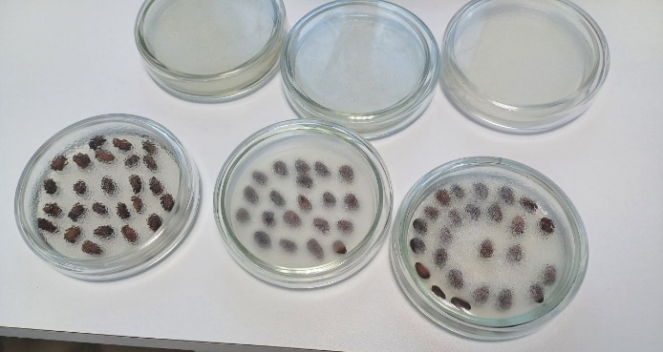
Семена сосны кедровой сибирской были для будущих опытов закуплены на рынке торгового центра, происхождение которых точно неизвестно. Лишь по словам продавца собрано вблизи Баргузинского района.
11.11.2024 г. проводилась работа по подготовке проб из семян сосны сибирской для проведения анализов с целью оценки их качества. Совместно с специалистами ЦЗЛ очистили ядра от семенной кожуры и поместили в воду на 24 часа по 100 шт., 4 повторности.
Рис.2. Подготовка проб семян Сосны сибирской на фитопатологический анализ
Также в этот день отобраны 4 пробы по 25 штук семян сосны сибирской в кожуре для фитопатологического анализа. Отобранные семена поместили в чашки Петри и закрыли крышкой, затем поместили в термостат с постоянной температурой 25-28 °С на 5-6 суток.
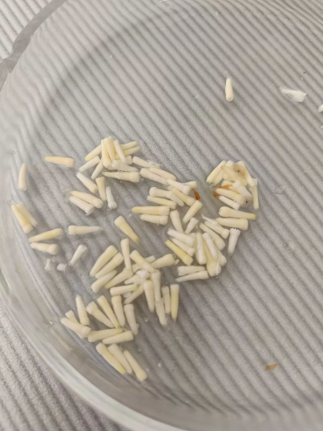
12.11.2024 г. Предварительно очищенные ядра семян сосны сибирской подготовили для последующей работы и проведения анализа для оценки их жизнеспобности. Очищенные ядра надрезали вдоль и извлекли зародыш. Зародыши поместили в чашки Петри и раствор с индигокармином по 100 шт., 4 повторности и оставили на 2 часа. По истечению времени, аккуратно слили раствор и переместили шпателем зародыши на белую салфетку для оценки наличия пораженных и здоровых. Наблюдения показали, следующие результаты в таблице 2.
Рис. 3. Проба с зародышами семени Сосны сибирской
Таблица 2. Наблюдения за степенью окрашивания зародышей в растворе индигокармина.
№ пробы | Фото пробы | Результаты наблюдения
1 | 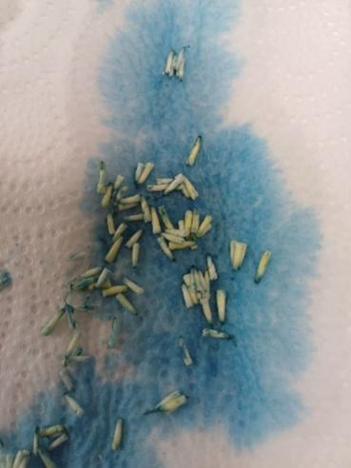 | Полностью окрасилось в растворе 30%, остальные были не окрашены.
2 | 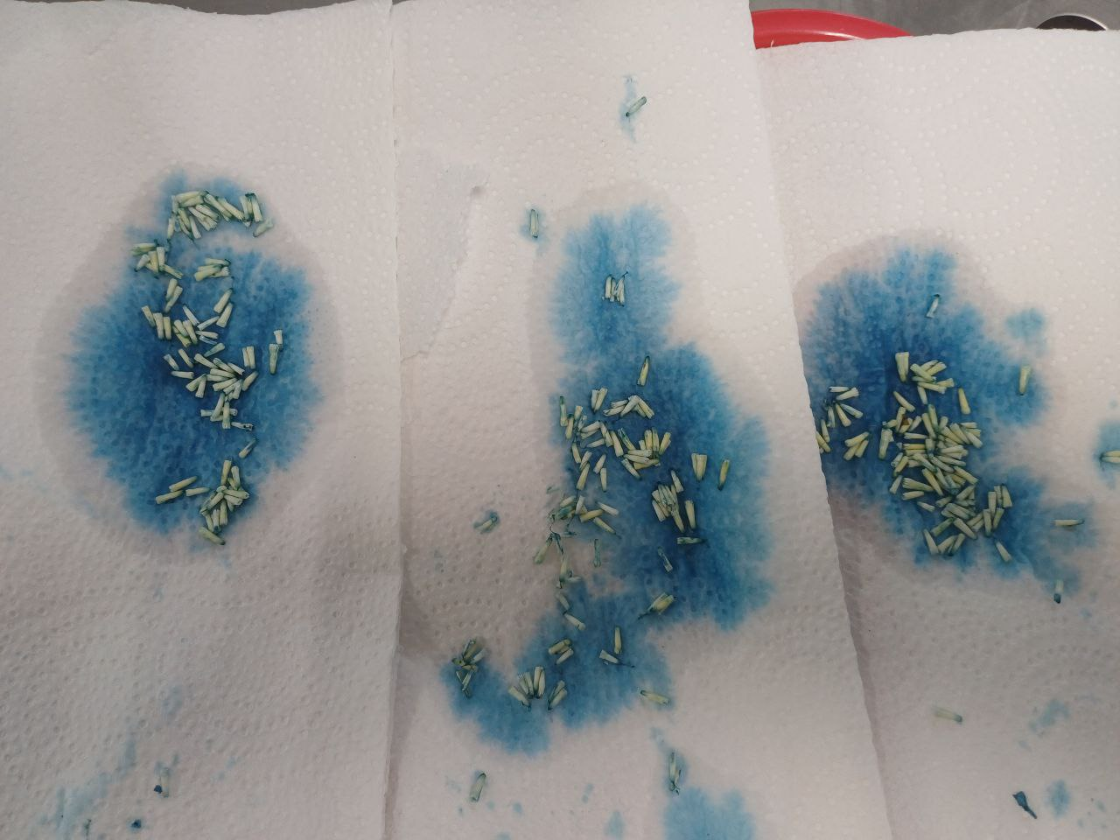 | Частично окрашено 20%, остальные были не окрашены.
3 |  | Полностью окрасилось в растворе 30% частично окрашены остальные зародыши.
4 | 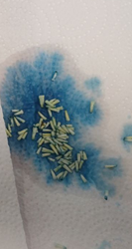 | Частично окрашено 20%, остальные были не окрашены.
При применении индигокармина стекловидные не окрасившиеся зародыши и частично окрашенные, кроме категорий, перечисленных в методике (незрелость и степень гниения) относят к жизнеспособным.
Выводы: результаты исследования показали, что методом определения жизнеспособности установлено: 75% зародышей семян сосны сибирской являются жизнеспособными и рекомендуются для использования в качестве посевного материала, поскольку относятся ко второму классу качества.
18.11.2024 г. Проводили наблюдение под микроскопом проб для фитопатологического анализа проб по 25 штук в термостате.
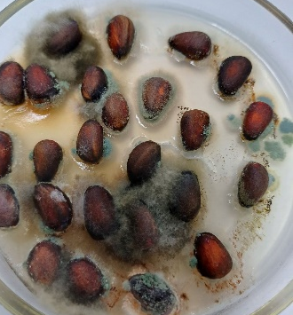
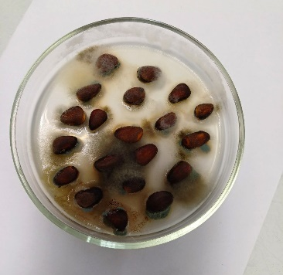
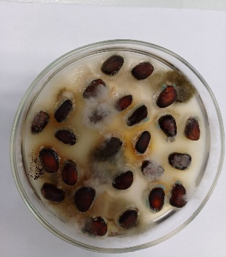
С помощью методики определили основные виды возбудителей для оценки степени зараженности семян сосны сибирской.
Рис. 4 Вид пробы Сосны сибирской на фитопатологический анализ через 7 дней
№4
№1
№3
№2
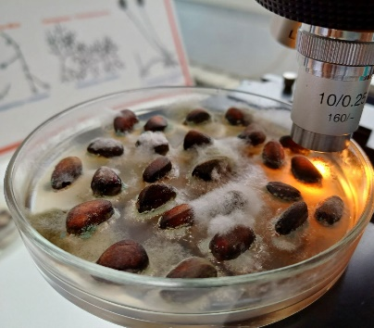
Внешний вид проб продемонстрирована на рис.4
Оценив все пробы, заполнили отчетный лист по зараженности семян:
Дата: 18.11.2024
№ Сосна сибирская (кедр)
Вид грибка | Показатели пробы №1 | Показатели пробы №2 | Показатели пробы №3 | Показатели пробы №4 | Характеристика показателей, %.
Альтернария (лат. Alternaria) | 3 | 5 | 5 | 3 | 16%– слабая степень зараженности
Пеницилл (лат. Penicillium) | 9 | 4 | 10 | 15 | 38% - средняя степень зараженности
Мукор (лат.Mucor) | 4 | 1 | 1 | 1 | 10% - слабая степень зараженности
Метод фитопатологического анализа позволил установить следующее:
- Семена сосны сибирской имеют среднюю степень заражения грибковыми микроорганизмами вида Penicillium.
- В меньшей степени семена поражены грибками родов Alternaria и Mucor.
Данный анализ свидетельствует о необходимости проведения специальной обработки семян перед посевом для повышения их жизнеспособности и снижения риска поражения болезнями у будущих растений.
Заключение
В заключение работы, посвященной исследованию качества семян Сосны кедровой сибирской, необходимо подчеркнуть важность проведенного анализа. Сосна сибирская играет незаменимую роль в экосистемах Республики Бурятия, а качество ее семян напрямую влияет на успешность лесовосстановления и сохранение ценных ресурсов.
Результаты при применении метода определения жизнеспособности показали, что большая часть зародышей семян сосны сибирской является жизнеспособными и будут рекомендованы для использования в качестве посевного материала.
Метод фитопатологического анализа показал, что семена сосны сибирской обладают средней степенью зараженности грибками пеницилл (Penicillium) и в меньшей степени альтенарией и мукором. Данные семена относится к качеству 2 категории, для дальнейшего составлены рекомендации для предпосевной обработки семян.
Полученные результаты подчеркивают необходимость дальнейших исследований в области улучшения методов хранения и защиты семян от болезней, а также разработки стратегий адаптации к изменяющимся климатическим условиям. Таким образом, представленные результаты акцентируют внимание на важности продолжения исследований в области хранения и защиты семян сосны сибирской, что позволит обеспечить устойчивое лесовосстановление и сохранение редких экосистем.

Список литературы
- Богданов, П. В., Малышева, И. А. Экологическая роль сосны сибирской в лесных экосистемах. Лесоведение и лесное хозяйство, 2021 г., 56-75 c.
- Егорова, Л. Н., Ковалёв, Р. А. Угрозы и сохранение сосны сибирской в условиях изменения климата. Экология и жизнедеятельность, 2023, 12-19 с.
- Зайцева, С. Ю., Кириллов, А. С. Устойчивое лесопользование как метод защиты экосистем сосны сибирской. Вестник лесного хозяйства, 2020 г., 77-86 с.
- Иванов, Д. С. Угрозы и устойчивое управление ресурсами сосны сибирской. Российский журнал экологии, 2023 г. 177-184 с.
- Ковальчук, Н. А. Роль сосны сибирской в экосистемах Сибири. Вестник лесного хозяйства, 2021 г., 87-96.
- Кедр сибирский: хвойный долгожитель и стратегический ресурс тайги/ Отраслевой журнал промышленного сибирского комплекса. [Электронный ресурс]: - Режим доступа: https://lpk-sibiri.ru/forest-management/trees/kedr-sibirskij-hvojnyj-dolgozhitel-i-strategicheskij-resurs-tajgi/ (дата обращения 12.10.2025)
- Петров, И. Г. Кедровые орехи: Пищевая ценность и рынок. Пищевая промышленность, 2019 г., 45-50 с.
- Рябова, А. С. Культурное значение сосны сибирской у коренных народов. Этнография Сибири, 2022 г., 23-31 с.
- Сидоренко, В. А., Орлов, С. В., & Золотарёв, Д. А. Адаптивные механизмы сосны сибирской к условиям арктического климата. Сибирский биол. журнал, 2019 г., 145-154 с.
- Сидорова, О. Е. Лесное хозяйство и экономика сосны сибирской: Проблемы и решения. Экономика и экология, 2020 г., 103-111 с.
- Тимошенко, Е. В. Кедровые орехи: Пищевая ценность и экспортный потенциал. Пищевая промышленность, 2018 г., 15-21 с.
- Трофимова, Л. В. Культурное значение сосны сибирской у коренных народов. Литература и культура Сибири, 2022 г., 33-40.
- Чурилов, И. Г. Древесина сосны сибирской и её использование в строительстве. Строительные материалы, 2020 г., 44-52.

Приложение 1
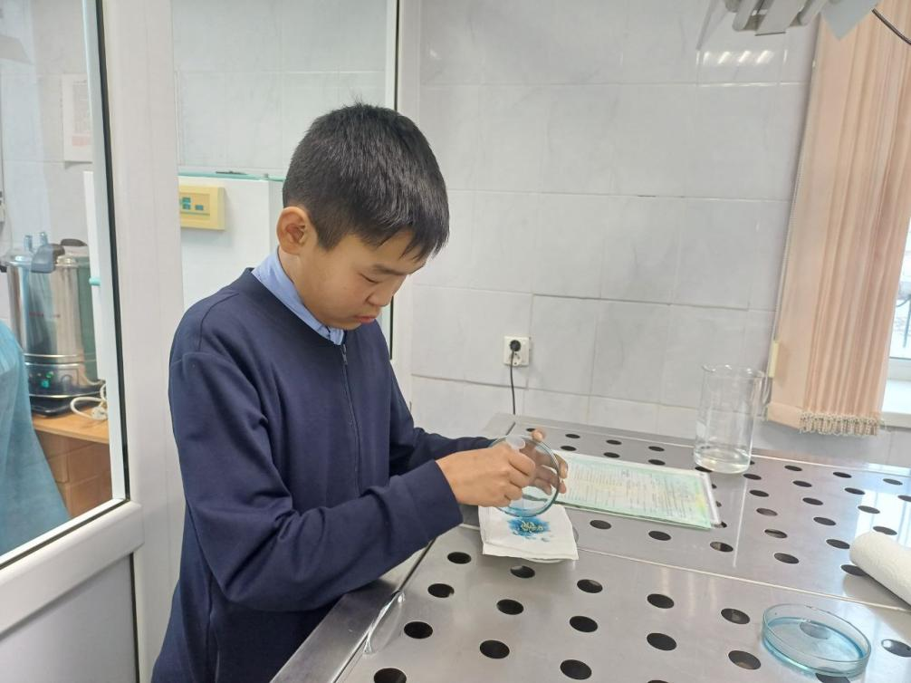
Рис.5. Работа с пробой зародышей семени. Оценка степени окрашивания индигокармин
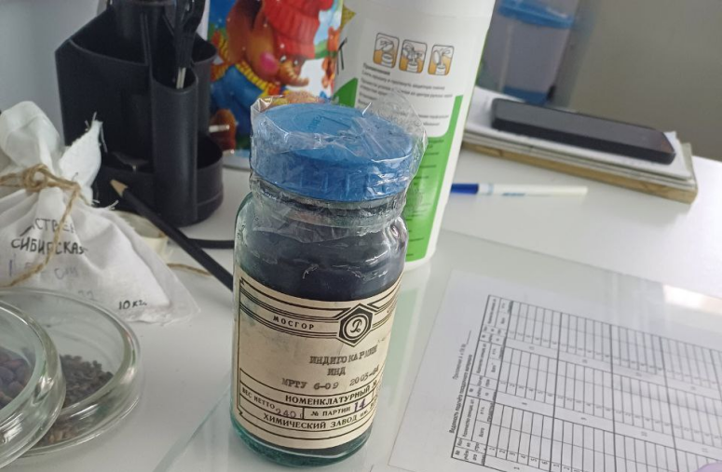
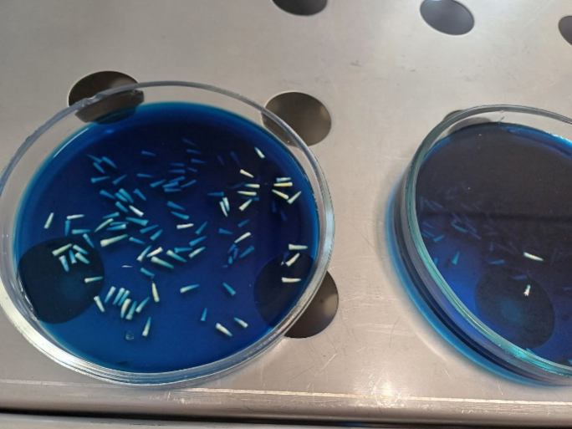
Рис.6. Подготовка раствора из индигокармина.
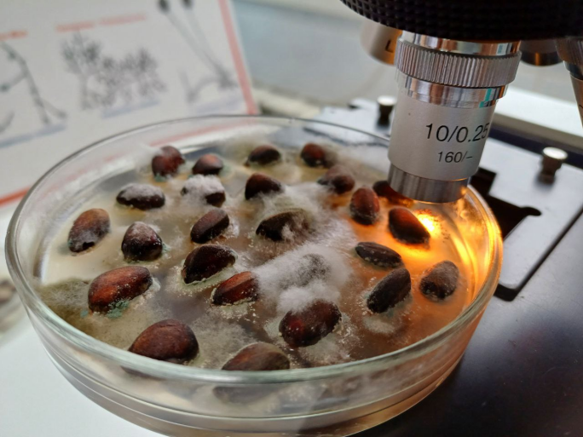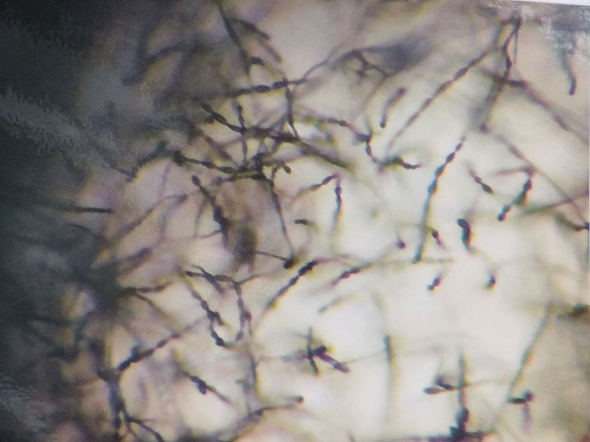
Рис.7.Проба №1
Грибок Альтенария

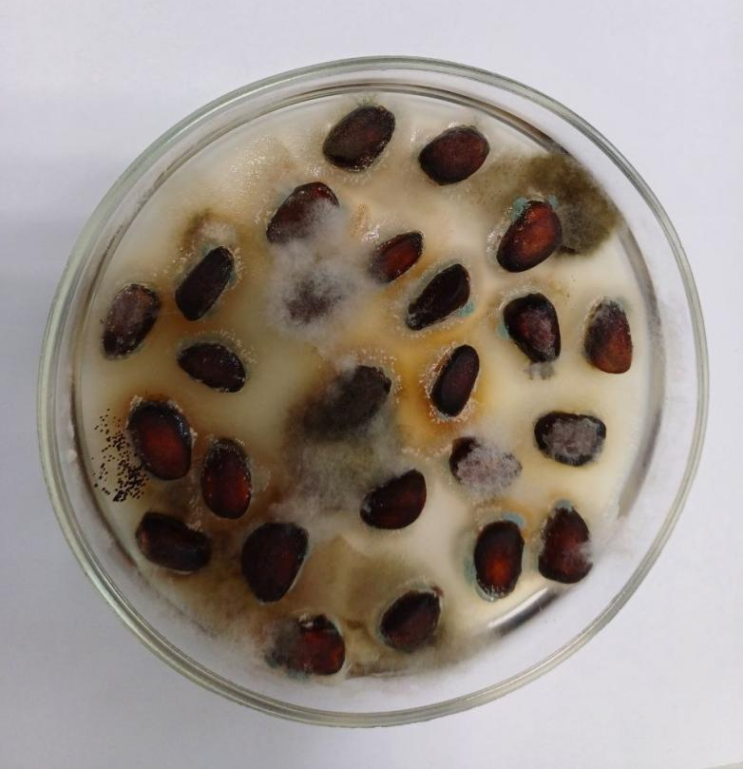
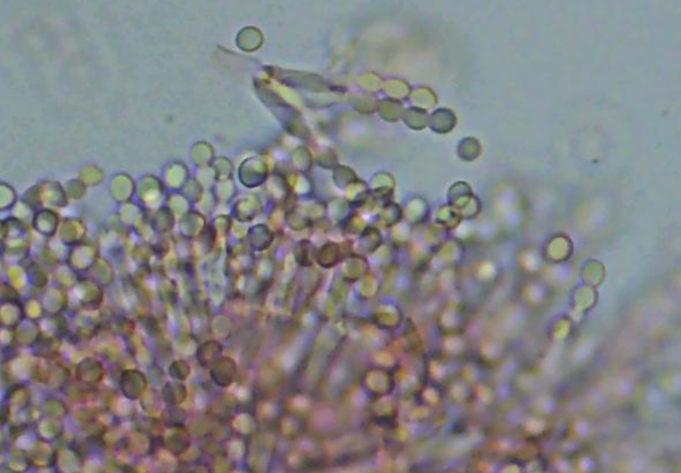
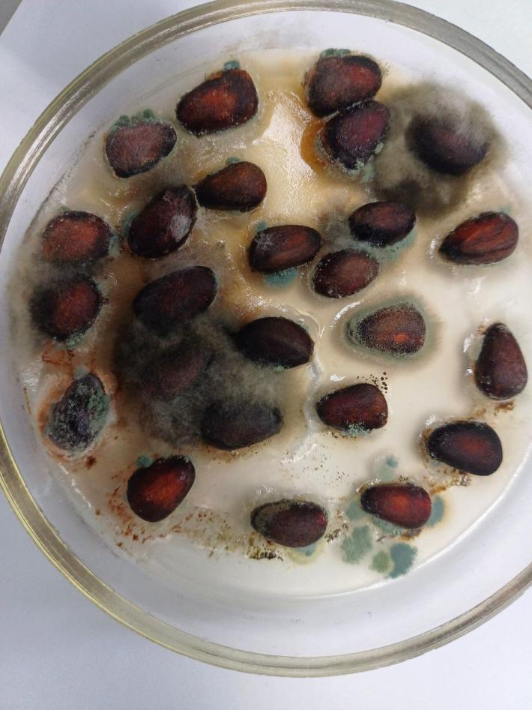
Рис. 8.Проба №2. Грибок Пиницилл (внешний вид и под микроскопом)

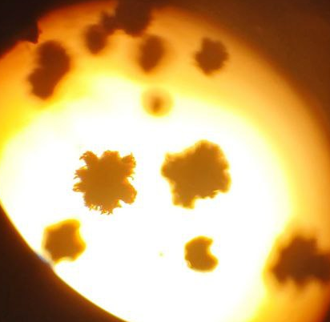
Рис. 8. Проба №3. Грибок Мукор (внешний вид и под микроскопом)

